
每日市场报告

2026年4月15日

市场综述
美国三大股指全线收涨，道指涨0.66%报48535.99点，标普500指数涨1.18%报6967.38点，纳指涨1.96%报23639.08点美元指数跌0.31%报98.10，非美货币多数上涨，欧元兑美元涨0.31%报1.1796，英镑兑美元涨0.45%报1.3567，澳元兑美元涨0.40%报0.7125，美元兑日元跌0.4%报158.8050，美元兑加元跌0.20%报1.3764，美元兑瑞郎跌0.37%报0.7810，离岸人民币对美元涨71个基点报6.8108。。美油主力合约收跌7.08%，报92.07美元/桶；布油主力合约跌4.05%，报95.34美元/桶。国际贵金属期货普遍收涨，COMEX黄金期货涨2.04%报4864.50美元/盎司，COMEX白银期货涨5.23%报79.62美元/盎司。ICE原糖主力合约涨1.83%报13.93美分/磅，ICE棉花主力合约跌0.30%报74.31/磅。
图表1：全球主要股指涨跌幅（%）
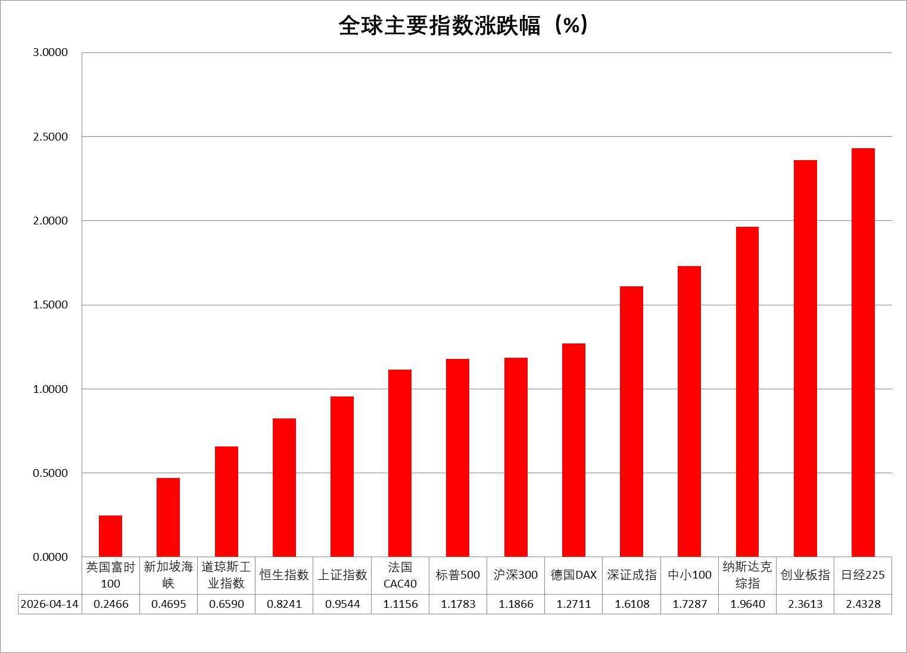
资料来源：公开资料整理、瑞达国际

- 消息回顾
【美国总统特朗普表示，与伊朗的会谈“可能未来两天内”在巴基斯坦举行。消息称，伊朗正考虑暂停霍尔木兹海峡航运以免破坏谈判进程。伊朗驻巴基斯坦使馆新闻官哈迪·戈尔里兹表示，优先考虑在伊斯兰堡举行新一轮伊美会谈。以色列国防部长称，从伊朗移除浓缩铀是结束冲突的“先决条件”。俄联邦安全会议发布消息称，如果美伊谈判未能达成预期目标，两周内可能会爆发更高强度的敌对行为。】
【美国海关与边境保护局表示，已基本完成向进口商大规模退款的报关系统新功能第一阶段研发，将于4月20日启动相关关税退款工作。该机构计划采用分阶段开发模式部署关税退款系统，在后续阶段将针对更复杂的业务场景增设更多功能。】
【美国国务院在以色列、黎巴嫩和美国三方华盛顿会谈结束后发表声明称，与会各方就推动以色列与黎巴嫩启动直接谈判的各项举措进行了“富有成效”的讨论。各方一致同意，将在以黎双方商定的时间与地点正式启动直接谈判。】
【国际货币基金组织（IMF）发布最新一期《世界经济展望报告》，将2026年世界经济增长预期下调0.2个百分点至3.1%。报告认为，中东战事已显著影响当前世界经济增长势头，若战事与高油价持续更长时间，今年世界经济增速将降至2.5%甚至更低。报告将今年美国和欧元区经济增长预期分别下调0.1和0.2个百分点，至2.3%和1.1%。】
【伊朗政府初步估计，美国和以色列的军事打击给伊朗已造成2700亿美元损失。伊朗常驻联合国代表要求五个中东国家就其参与美以对伊朗战争进行赔偿，相关国家包括巴林、沙特阿拉伯、卡塔尔、阿联酋和约旦。】
【美国3月PPI同比上涨4%，为2023年2月以来最高水平，但显著低于市场预期的4.6%；环比上涨0.5%，同样大幅低于预期的上涨1.2%，前值为上涨0.7%。核心PPI环比仅上涨0.1%，同比上涨3.8%。】
【知情人士透露，受中东冲突推高能源价格影响，日本央行或在4月会议上将本财年通胀预测从1.9%大幅上调。与此同时，日本央行也可能下调经济增长预测。】

今日关注
时间 | 数据/事件
2026/4/15 | 14:45 | 法国CPI同比
2026/4/15 | 17:00 | 欧元区 2 月工业产出
2026/4/15 | 20:30 | 美国 3 月进口物价指数

- 观点汇总
美元指数
隔夜，美元指数跌0.31%报98.10，非美货币多数上涨，欧元兑美元涨0.31%报1.1796，英镑兑美元涨0.45%报1.3567，美元兑日元跌0.4%报158.8050。
宏观数据方面，美国3月PPI同比增速录得2023年2月以来最高水平，但仍大幅低于市场预期，或预示当前油价上涨对于生产者成本端的传导仍相对有限，后续通胀反弹风险仍存。特朗普表示美方已结束对伊方的打击，霍尔木兹海峡重新恢复部分航运，市场风险偏好大幅抬升，导致美元指数高位显著回落。当前美国宏观数据仍呈现多空交织态势，美国3月非农及本次CPI均超出市场预期，压制年内降息预期，但2月核心PCE同比回落、服务通胀放缓，且2025年Q4实际GDP终值遇大幅下修，美经济实际增长动能弱于预期。展望后市，当前市场定价偏向于美伊战争的逐步缓和，若后续美伊谈判取得实质性进展，美元多头获利了结现象或持续，在美国财政无序扩张与美元信用弱化叙事的制约下，美元上方仍存在明显阻力。
非美方面，欧元区输入性通胀压力显著升温，市场对欧央行年内展开两次加息的预期有所增强，从美欧利差端支撑欧元阶段性反弹。日本3月东京核心CPI继续运行于政策目标下方，但原油价格飙升导致日本国内通胀再反弹担忧情绪加剧，日央行官员亦多次传达加息意愿，年内加息或仍是政策主基调。短期来看，美元走弱有望继续提振非美货币表现，但后续走势仍将取决于美伊战事的发展态势，以及各国央行利率政策基调所带动的利差预期变化。
图表1：美元指数走势图
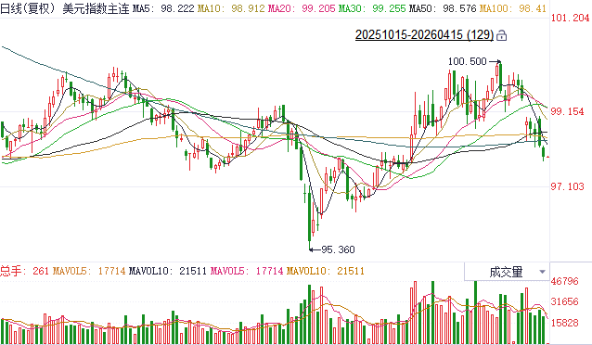
资料来源：Wind、瑞达国际

S&P500
截至4月14日，标普500指数上涨1.18%至6967.38点；迷你标普500主力合约上涨1.11%至7004.25点。当地时间4月14日，美国总统特朗普表示，与伊朗的会谈“可能未来两天内”在巴基斯坦举行。消息称，伊朗正考虑暂停霍尔木兹海峡航运以免破坏谈判进程。伊朗驻巴基斯坦使馆新闻官哈迪·戈尔里兹表示，优先考虑在伊斯兰堡举行新一轮伊美会谈。此外，在美国对所有进出伊朗港口的船舶实施封锁后，仍有部分船舶进出霍尔木兹海峡，通航并未因美国封锁而完全停止。谈判有望继续和油轮通过海峡的消息提升了市场对结束冲突以及能源供应恢复的预期。油价因此进一步走弱。值得注意的是，美国3月PPI涨幅低于预期，也降低了市场对油价上涨推升通胀的担忧。油价高位回落叠加通胀不及预期，对成长股起到明显拉动，科技类股领涨标普500指数。
图表2：S&P500走势图
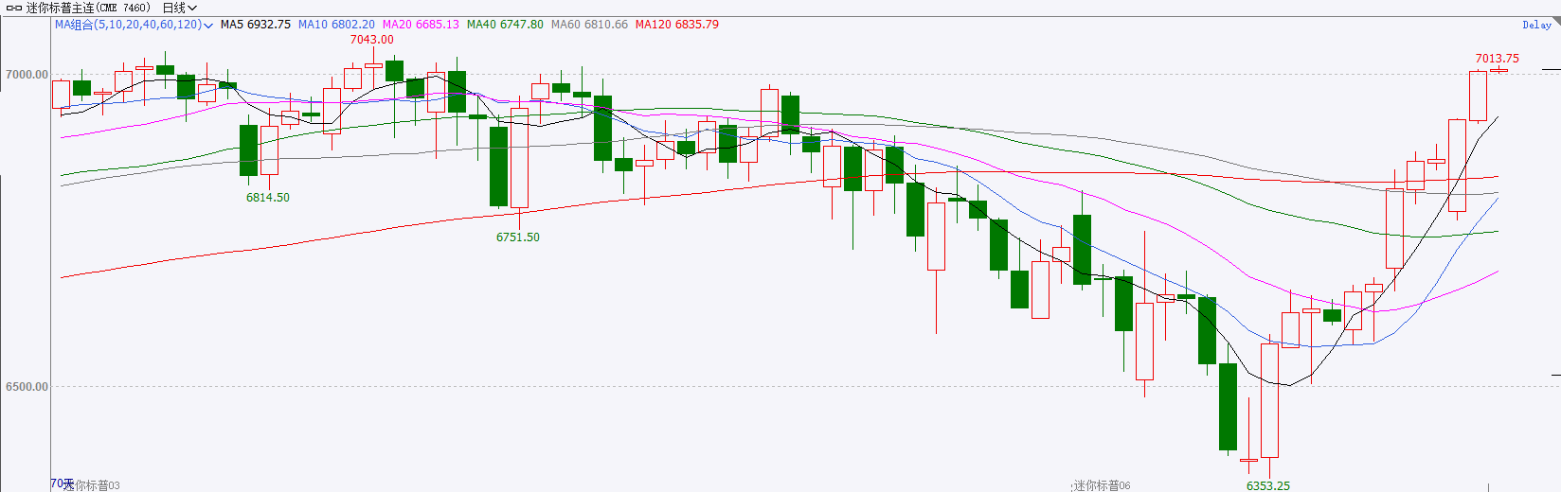
资料来源：Wind、瑞达国际

富时中国A50
截至4月14日，富时中国A50指数上涨1.21%至15311.9；新交所富时A50期指主力合约上涨1.24%至15316。海外方面，当地时间4月14日美国总统特朗普表示，新一轮美伊会谈“可能未来两天内”在巴基斯坦举行。消息进一步强化市场对双方和谈的预期。国内方面，经济基本面，2026年一季度，我国贸易规模再创历史同期新高，但受到进口增速高于出口影响，贸易顺差较25年同期小幅下滑。金融数据上，在权益市场回调的背景下，3月份居民存款与M2剪刀差仍小幅下行，居民存款仍在不断流入股市。上市公司基本面，从已披露2025年年报的上市公司看，全体A股营收增速加快，净利增速回落。整体来看，虽然一季度贸易顺差较去年同期下滑，但由于净出口在GDP中的占比较小，因此对GDP增速的影响预计相对有限，同时，居民存款入市仍在进行中。此外，目前披露财报的上市公司整体表现良好。最后，对于美伊继续谈判的预期也为权益市场带来乐观情绪。但仍需警惕后续消息面反转带来的负面影响。
图表3：富时中国A50走势图
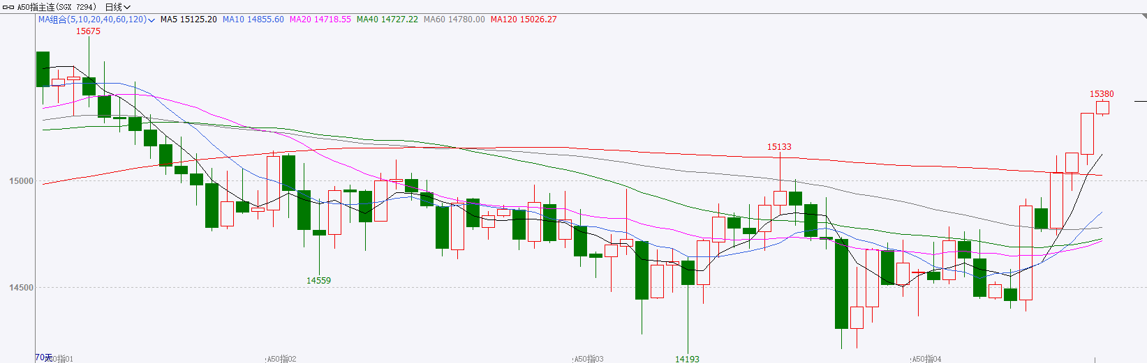
资料来源：Wind、瑞达国际

铜
隔夜COMEX铜震荡偏强，报收6.0815元/磅，涨跌幅+1.52%。国际方面，国际货币基金组织（IMF）发布最新一期《世界经济展望报告》，将2026年世界经济增长预期下调0.2个百分点至3.1%。报告认为，中东战事已显著影响当前世界经济增长势头，若战事与高油价持续更长时间，今年世界经济增速将降至2.5%甚至更低。报告将今年美国和欧元区经济增长预期分别下调0.1和0.2个百分点，至2.3%和1.1%。国内方面，海关总署发布数据显示，今年一季度我国货物贸易进出口总值同比增长15%，达到11.84万亿元，创历史同期新高，季度增速创近5年最高。3月当月，我国进出口4.1万亿元，同比增长9.2%，其中出口下降0.7%，进口增长23.8%。库存方面，截至2026年4月14日，COMEX铜库存为586563短吨，环比+98短吨；LME铜库存为400625吨，环比+1475吨；SHFE每日仓单153913吨，环比-11439吨。美元美债方面，美国总统特朗普表示，在上周末的谈判破裂后，未来两天可能在巴基斯坦恢复谈判；巴基斯坦和伊朗官员也表示，谈判可能重启，议程包括重要的霍尔木兹海峡过境以及伊朗的核活动和国际制裁。美国与伊朗之间新和谈的前景拉低了美元，美元指数已跌至接近2月底的水平，日内收跌0.33%，报98.13；基准的10年期美债收益率收报4.2540%，对美联储政策利率敏感的2年期美债收益率则收报3.7550%。。操作建议，纽铜主力合约轻仓逢低短多交易，仅供参考。
图表4：铜日线走势图
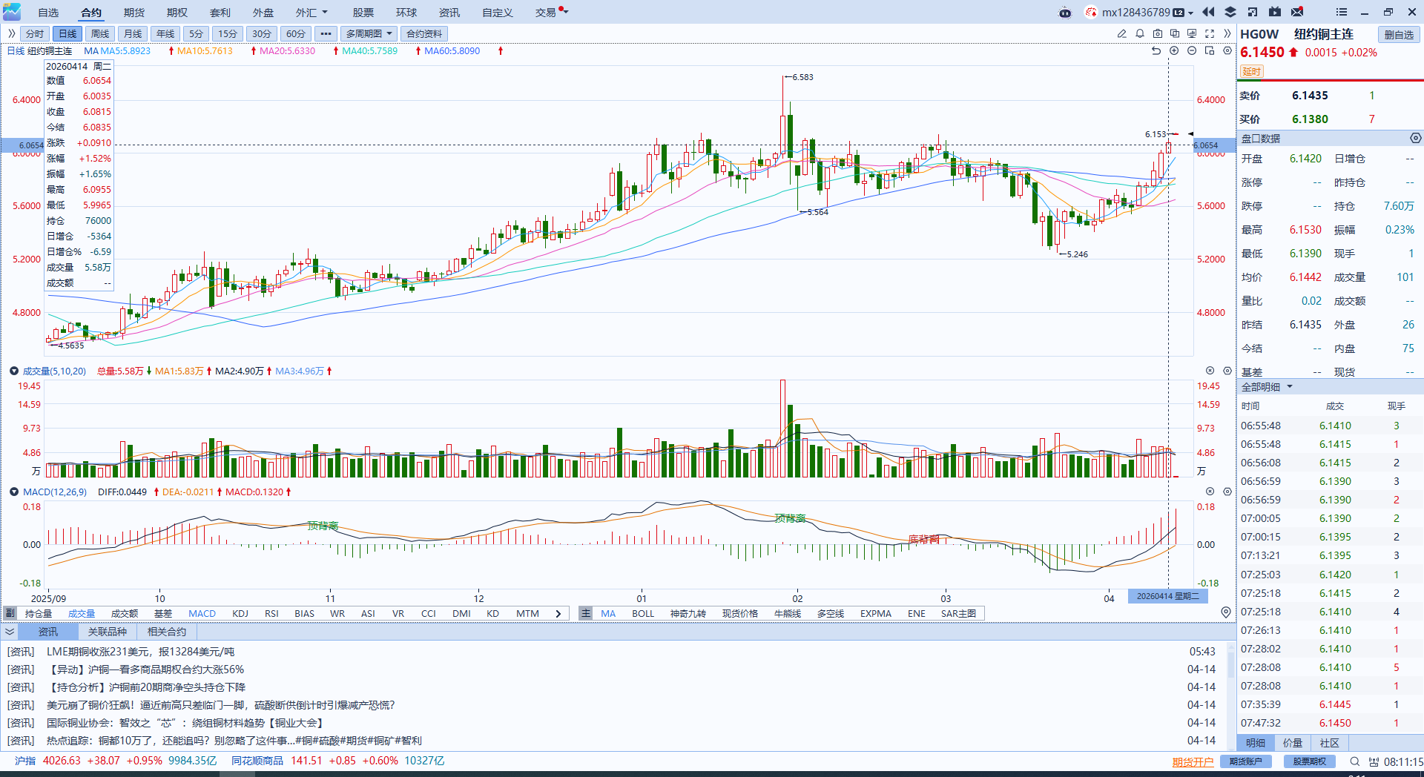
资料来源：Wind、瑞达国际

黄金
隔夜，受美伊局势缓和消息面影响，海外贵金属市场大幅走高，COMEX黄金期货涨2.04%报4864.50美元/盎司，COMEX白银期货涨5.23%报79.62美元/盎司。宏观数据方面，美国3月PPI同比增速录得2023年2月以来最高水平，但仍大幅低于市场预期，或预示当前油价上涨对于生产者成本端的传导仍相对有限，后续通胀反弹风险仍存。美联储方面，大部分官员维持审慎偏鹰立场，通胀上行风险对年内降息预期形成显著压制，后续需密切追踪美国通胀及就业数据的动向。展望后市，短期内美伊局势或仍有反复拉锯现象，后续市场走势不确定犹存，但从近期盘面来看，原油波动率较前期明显收敛，反弹力度及持续性亦有所走软，市场对于战争全面爆发的尾部风险定价有所弱化。对于贵金属市场而言，前期走势持续受到原油及美元价格上涨的压制，近期市场对于美伊乐观停火预期有所强化，推动市场风险偏好及流动性上行，金银价格受益于底部较强的买盘支撑。操作上建议，逢低布局多单思路对待，注意严格风险控制。技术面，伦敦金运行中枢位于4750美元附近，RSI中轴上方持续走强，短线反弹动能或延续，关注下方支撑位4600、4500美元，上方阻力位4900、5000美元；伦敦银均线多头排列，价格中枢位于75美元附近，MACD及RSI均释放偏多信号，关注下方支撑位75、70美元，上方阻力位80、83美元。
图表5：COMEX黄金日线走势图
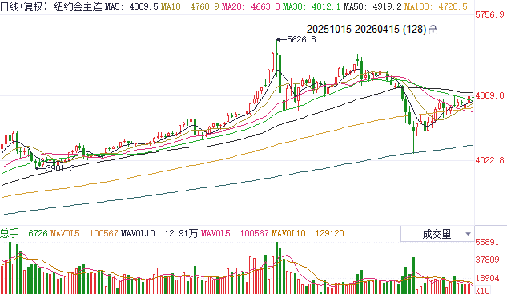
资料来源：Wind、瑞达国际

ICE原糖
洲际交易所(ICE)原糖期货周二上涨，盘初触及近六周低位，交易商权衡未来供应趋紧与油价下跌。ICE交投最活跃的7月原糖期货收涨0.21美分或0.60%，结算价报每磅14.09美分。
国际方面，巴西对外贸易秘书处公布的出口数据显示，巴西3月份出口糖180.82万吨，同比减少1%，日均出口量为8.219万吨，上年3月全月出口量为183.44万吨。
美糖主力价格关注上方压力15.0美分/磅，下方支撑13.0美分/磅。建议7月 ICE 期糖短期观望。
图表6：ICE原糖主力合约价格走势图
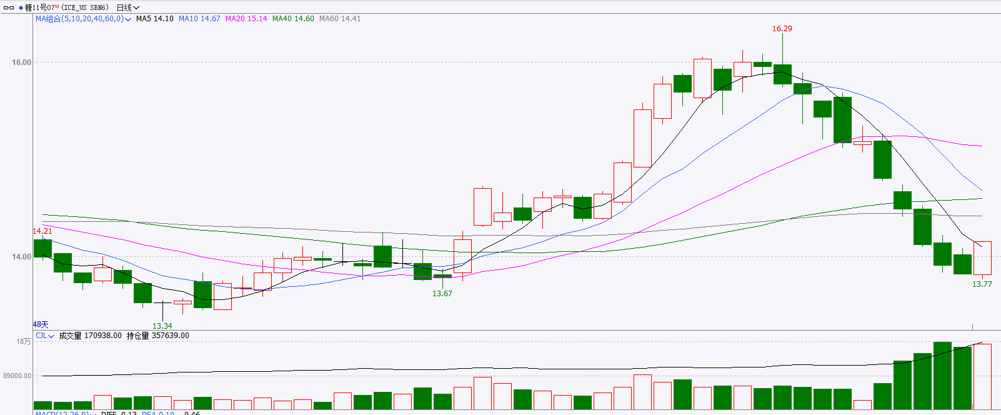
资料来源：Wind、瑞达国际

ICE棉花
洲际交易所(ICE)棉花期货周二下跌，但受美元走软支撑，盘中一度触及2024年中以来的最高水平，与此同时，市场参与者继续关注中东局势的进展。ICE 7月棉花期货合约收跌0.11美分，或0.14%，结算价报每磅76.52分。
国际方面，据美国农业部(USDA)报告显示，4月2日止当周，2025/26年度美国陆地棉出口销售净增31.96万包，较前周减少14%，较前四周均值增加25%。2025/26年度美国陆地棉出口装运量34.27万包，较前周减少4%，较前四周平均水平减少2%。当周美国棉花出口签约量、装船量减少。
美棉主力价格关注上方压力78美分/磅，下方支撑60美分/磅。建议 ICE 7月期棉短期暂时观望。
图表7：ICE美棉主力合约价格走势图
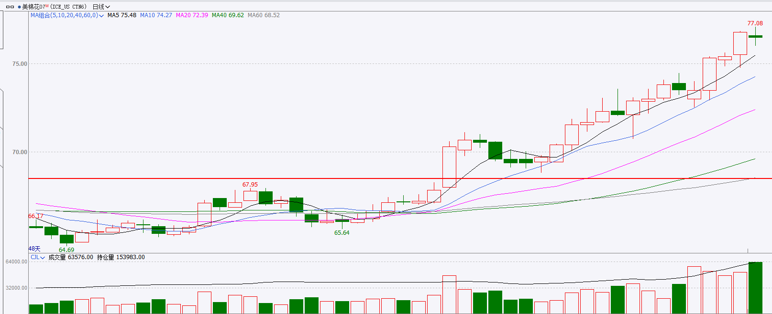
资料来源：Wind、瑞达国际

△ 免责声明
此报告由瑞达国际所编制。本报告采用之资料及意见均相信可靠及准确，但本公司并不对各分析或有关资料之可靠性及准确性作出全面性保证。本报告只供客户或读者作参考之用，客户或读者不应完全依靠本报告内容作为投资准则。
本报告之资料及意见如有任何更改，恕不另行通知。本报告并非及并无意图构成任何作价或招揽进行买卖本报告 提及的商品。本公司不会对任何因依靠本报告作出任何买卖而引致之任何损失承担任何责任。



24小时客服电话： 00852 - 25342000/86 - 13603059885
24小时传真电话： 00852 - 25632368
客服邮箱： cs@ruida- int . com
客服QQ： 203195058/2938472186
网址：www. ruida- int . com
地址: 香港湾仔菲林明道8号大同大厦17楼05 - 06室

